Главное управление МЧС России по Республике Башкортостан

Если есть вероятность приближения огня к вашему населенному пункту, подготовьтесь к возможной эвакуации:

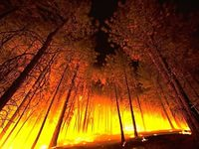
- поместите документы, ценные вещи в безопасное, доступное место;
- подготовьте к возможному экстренному отъезду транспортные средства;
- наденьте хлопчатобумажную или шерстяную одежду, при себе имейте: перчатки, платок, которым можно закрыть лицо, защитные очки или другие средства защиты глаз;
- подготовьте запас еды и питьевой воды;
- внимательно следите за информационными сообщениями по телевидению и радио, средствами оповещения, держите связь со своими знакомыми в других районах вашей местности;
- заблаговременно разместите в безопасном месте детей, пожилых людей и инвалидов;
- избегайте паники!
Для информации:

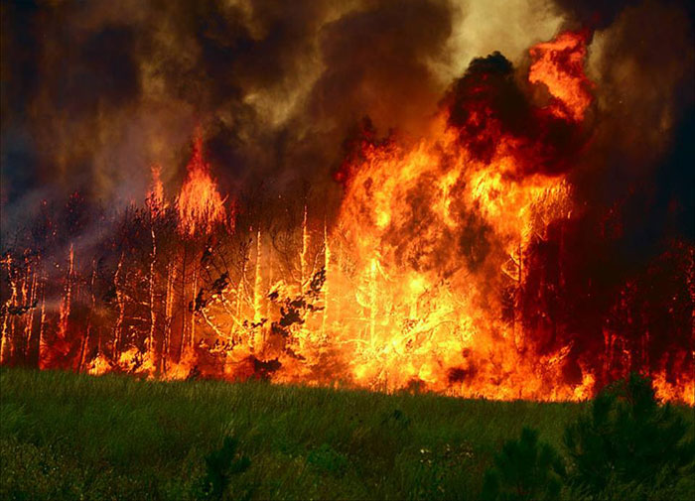
Противопожарные расстояния от границ застройки городских поселений до лесных массивов должны быть не менее 50 метров, а от границ застройки городских и сельских поселений с одно-, двухэтажной индивидуальной застройкой до лесных массивов - не менее 15 метров.
Для населенных пунктов, расположенных в лесных массивах должны быть проведены работы по: устройству защитных противопожарных полос, удалению в летний период сухой растительности.

Если вы обнаружили очаги возгорания необходимо позвонить в «службу спасения» по телефону «112» с любого мобильного телефона.

